Inschrijfformulier Bergsportdag zondag 9 februari 2020

De volgende firma meldt zich aan voor de NKBV Bergsportdag op zondag 9 februari 2020

Officiële handelsnaam:
Kamer van Koophandelnummer:
Exposantennaam voor op de stand:
Adres / Postbus:
Postcode, plaats en land:
Contactpersoon:
E-mailadres:
Telefoonnummer:
Website:

Prijzen:
- Verplichte minimale afname van 6m²

Aantal | Product | Tarief in euro’s | Totaal  (aantal x tarief)
… m2 | Eigen standbouw | Zie tabel op de volgende pagina | €
… m2 | Standbouw universeel | Zie tabel op de volgende pagina | €
Ja / Nee | Bedrukking nieuw doek (zie afbeelding) | € 150,- | €
...stuks | Balie | € 75,- | €
...stuks | Statafel + 3 barkrukken | € 95,- | €
...stuks | Lunchpakket | € 17,50 | €
...stuks | Consumptiebonnen | € 2,75 | €
Ja / Nee | Geven van een lezing op de Bergsportdag | € 500,- | €
Ja / Nee | Logo op de plattegrond | € 750,- | €
Ja / Nee | Promo point bij entree | € 1500,- | €
...stuks | Advertentie Hoogtelijn | € 2250,- | €
...stuks | Gebieds- of merk informatie op nkbv.nl (heel jaar) | € 1500,- | €
…stuks | 2 weken advertorial op nkbv.nl | € 500,- | €
…stuks | 1 artikel in de Bergsportdag nieuwsbrief | € 750,- | €
Inschrijfkosten + elektra |  |  | € 150,-
Totaal bedrag * |  |  | €

* Alle bedragen zijn exclusief BTW.

Ondergetekende gaat akkoord met de algemene voorwaarden en neemt deel aan de Bergsportdag 2020
Naam:
Datum:

Handtekening exposant Firmastempel

Bijlage inschrijfformulier:

Stand | Normale prijs  per m2 | 6m2 | 9m2 | 12m2 | 15m2 | 18m2 *
Universele Rijstand | € 95,- | € 570 | € 855 | € 1140 | € 1425 | € 1710
Eigen standbouw | € 70,- | N.B. | € 630 | € 840 | € 1.050 | € 1.260
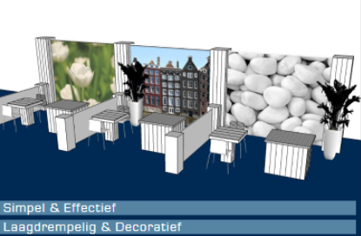
Standaard standbouw

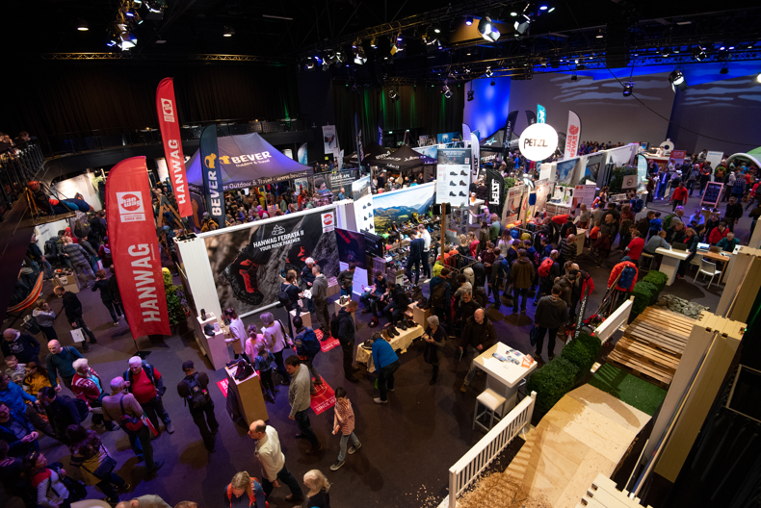
Voorbeeld standbouw

